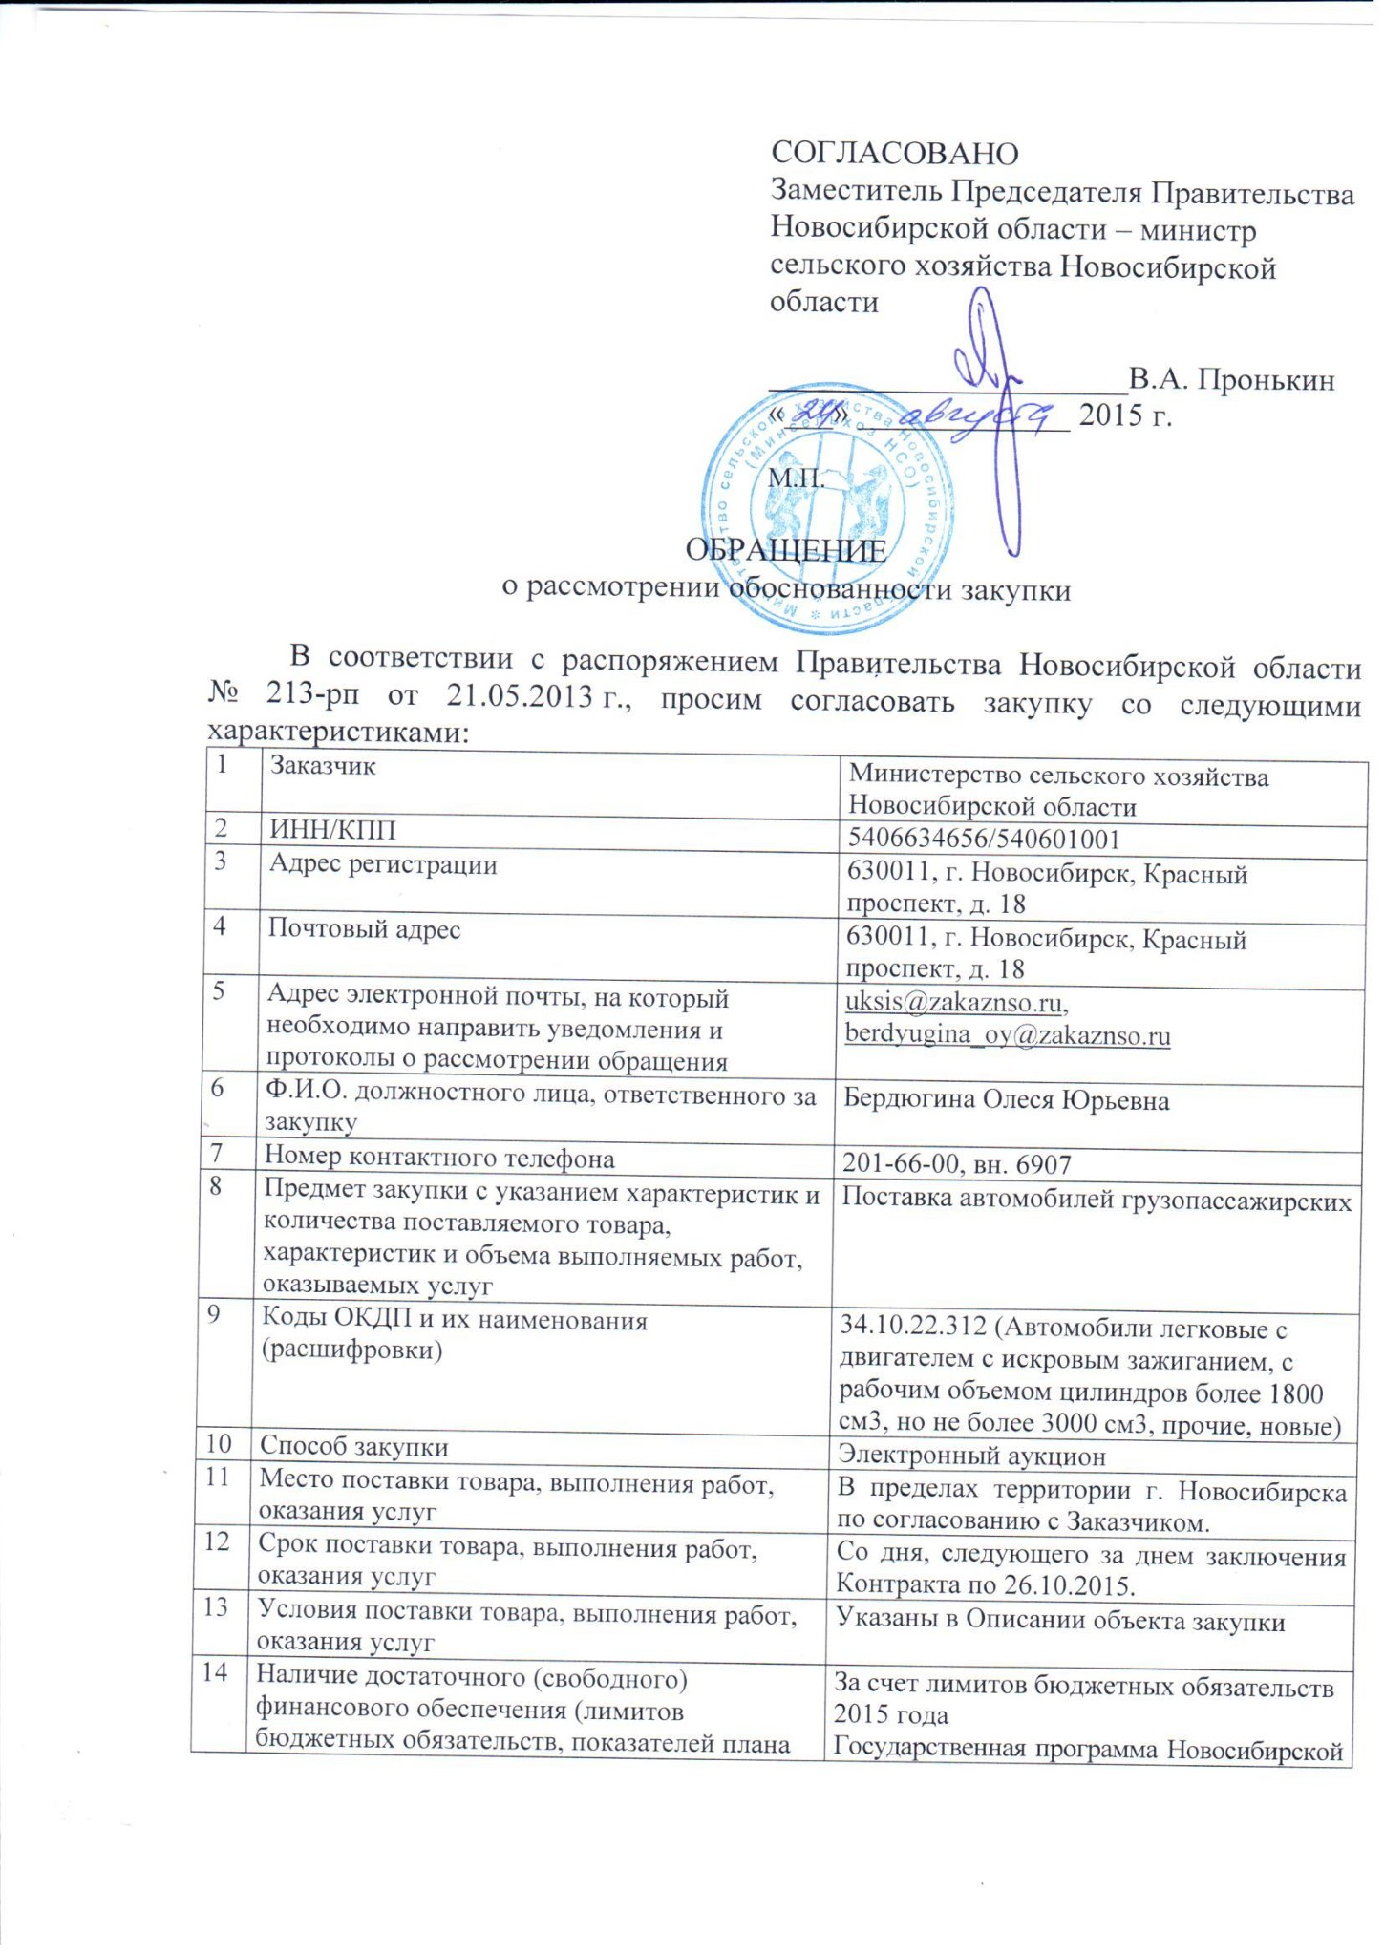

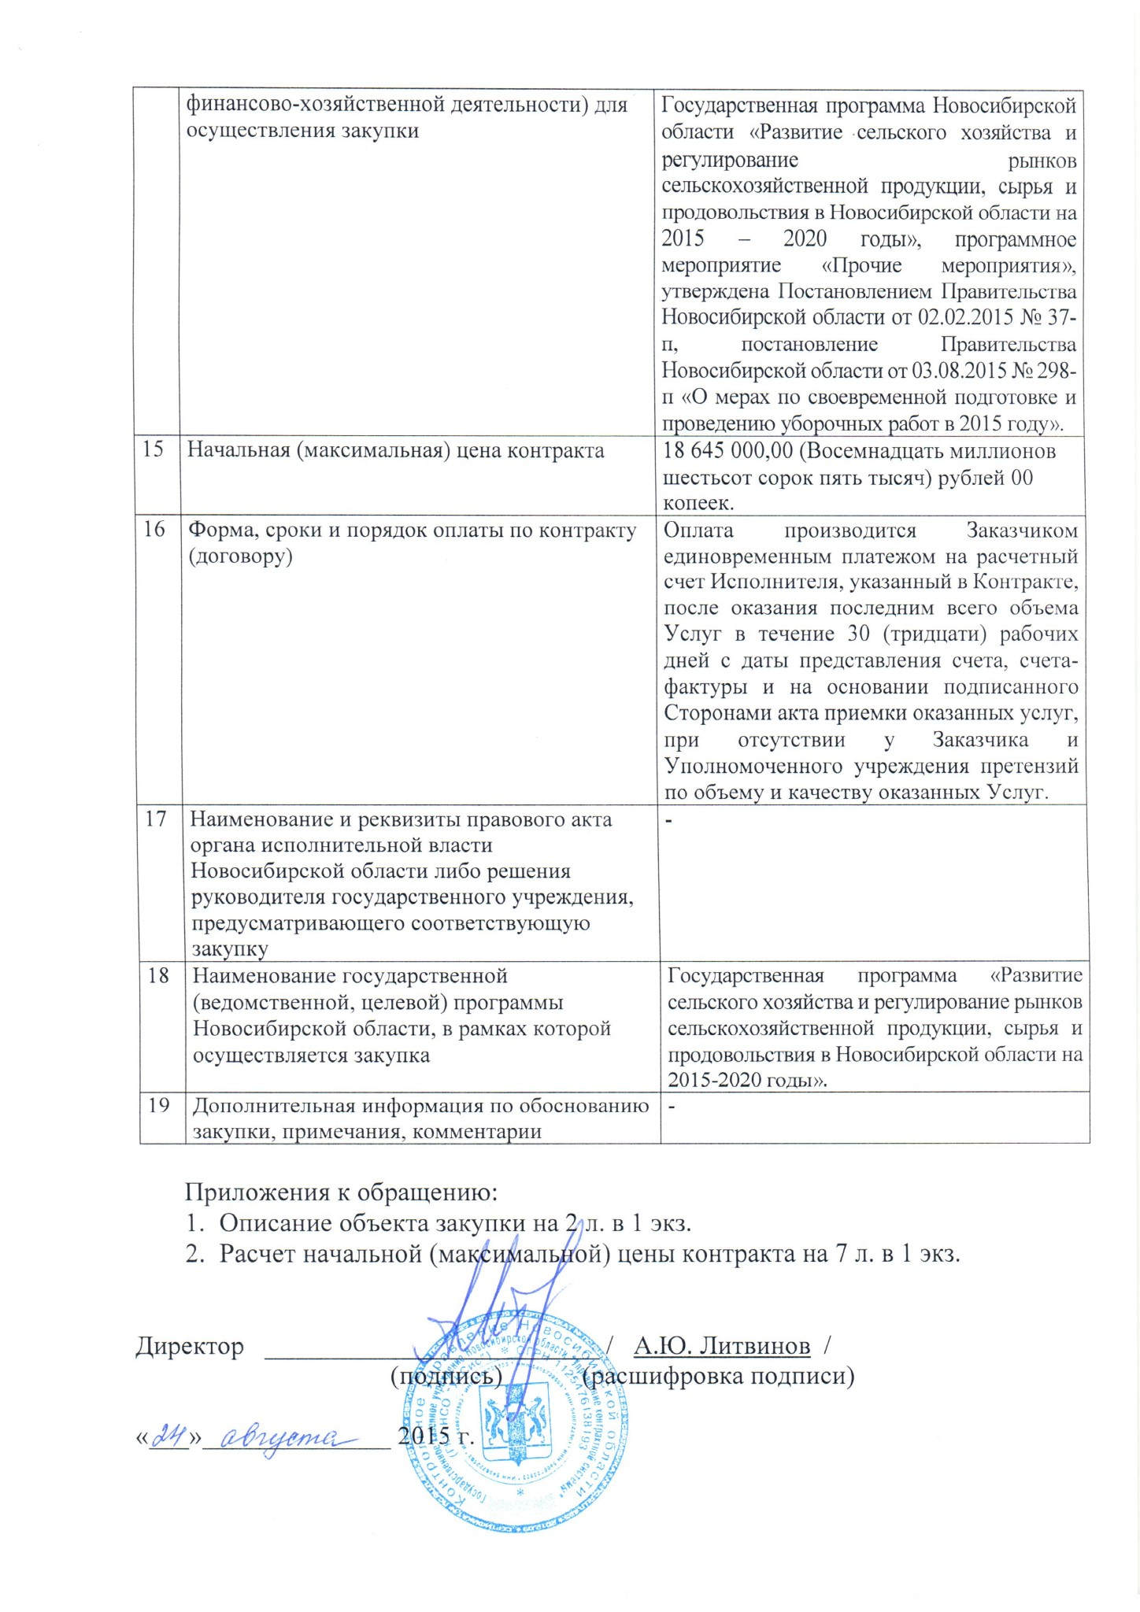

|  |  |
| --- | --- |
|  | Приложение №1 к обращению о рассмотрении обоснованности закупки |

**ОПИСАНИЕ ОБЪЕКТА ЗАКУПКИ**

Поставка автомобилей грузопассажирских

1. Общие положения

1.1. Наименование товаров, работ, услуг (объект закупки): Поставка автомобилей грузопассажирских: грузовых фургонов в количестве 33 единиц.

1.2. Основание для осуществления закупки: Государственная программа Новосибирской области «Развитие сельского хозяйства и регулирование рынков сельскохозяйственной продукции, сырья и продовольствия в Новосибирской области на 2015 – 2020 годы», программное мероприятие «Прочие мероприятия», утверждена Постановлением Правительства Новосибирской области от 02.02.2015 № 37-п, постановление Правительства Новосибирской области от 03.08.2015 № 298-п «О мерах по своевременной подготовке и проведению уборочных работ в 2015 году».

2. Срок поставки товара: со дня, следующего за днем заключения Контракта по 26.10.2015.

3. Место поставки товара: в пределах территории г. Новосибирска по согласованию с Заказчиком.

|  |  |  |
| --- | --- | --- |
| №  п/п | Наименование характеристики | Значение характеристики |
| Общие характеристики | | |
| 1 | Год выпуска | не ранее 2015 |
| 2 | Эксплуатационный пробег | Без пробега |
| 3 | Тип товара | Грузовой фургон |
| 4 | Тип кузова | фургон с цельнометаллическим кузовом правой боковой сдвижной дверью и задними распашными. |
| 5 | Количество посадочных мест | не более 6+1(водительское) |
| Двигатель | | |
| 1 | Тип двигателя, стандарт | Бензиновый или дизельный,  не менее стандарт ЕВРО – 4 |
| 2 | Рабочий объем двигателя л. | не менее 2,2 |
| 3 | Максимальная мощность двигателя л.с. | не менее 106 |
| Трансмиссия | | |
| 1 | Коробка передач | Механическая |
| 2 | Число передач | Не менее 5 |
| 3 | Колесная формула | 4х4 |
| 4 | Полный привод | Подключаемый |
|  | Рулевое управление | |
| 1 | Расположение | Левое |
| 2 | Гидроусилитель руля ГУР | Наличие |
| Кузов /габаритные размеры/ | | |
| 1 | Длина, мм | не менее 4800 |
| 2 | Ширина, мм | не менее 2030 |
| 3 | Высота, мм | не менее 2300 |
| 4 | Колёсная база, мм | не менее 2700 |
|  | Масса | |
| 1 | Снаряжённая масса без нагрузки, кг | не менее 2100 |
| 2 | Разрешенная максимальная масса, кг | не менее 3000 |
| Комплектация | | |
| 1 | Подогрев наружных зеркал заднего вида | Наличие |
| 2 | Указатели поворота, встроенные в корпусы наружных зеркал | Наличие |
| 3 | Брызговики передние | Наличие |
| 4 | Брызговики задние | Наличие |
| 6 | Ремни безопасности | Наличие |
| Окраска кузова | | |
| 1 | Цвет окраски кузова | Светлых тонов |

4. Требования к товару, установленные в соответствии с законодательством Российской Федерации: поставляемый автомобиль должен соответствовать требованиям, установленным Федеральным законом от 10.12.1995 №196-ФЗ «О безопасности дорожного движения», Решением Комиссии Таможенного союза от 09.12.2011 N 877(ред. от 28.05.2015) "О принятии технического регламента Таможенного союза "О безопасности колесных транспортных средств"

Поставляемый товар должен быть новым (товаром, который не был в употреблении, не прошел ремонт, в том числе восстановление, замену составных частей, восстановление потребительских свойств), надлежащего качества, не иметь дефектов, связанных с качеством его изготовления, либо с качеством используемых при его изготовлении материалов.

Гарантия производителя не менее 2 года или не менее 80 000 км. пробега с момента передачи автомобилей Заказчику.

Гарантия поставщика не менее 2 года или не менее 80 000 км. пробега с момента передачи автомобилей Заказчику.

|  |  |
| --- | --- |
|  | Приложение №2 к обращению о рассмотрении обоснованности закупки |

**Расчет начальной (максимальной) цены контракта**

В соответствии со статьей 22 Федерального закона от 05.04.2013 № 44-ФЗ «О контрактной системе в сфере закупок товаров, работ, услуг для обеспечения государственных и муниципальных нужд» и Методическими рекомендациями по применению методов определения начальной (максимальной) цены контракта, цены контракта, заключаемого с единственным поставщиком (подрядчиком, исполнителем), утверждёнными приказом Минэкономразвития России от 02.10.2013 № 567, начальная (максимальная) цена Контракта определена методом сопоставимых рыночных цен (анализа рынка):

|  |  |  |  |  |  |  |  |  |
| --- | --- | --- | --- | --- | --- | --- | --- | --- |
| **№ п/п** | **Наименование товара** | **Цена за единицу товара (руб.) /источники информации о ценах** | | | **Минимальное значение за единицу товара*,**  **руб.** | **Ед. изм.** | **Кол-во,**  **шт.** | **Минимальное значение**  **НМЦК,**  **руб.** |
| **Поставщик 1**  (коммерческое предложение б/н от 29.07.2015) | **Поставщик 2**  (коммерческое предложение б/н от 30.07.2015) | **Поставщик 3**  (коммерческое предложение б/н от 30.07.2015) |
| 1 | Поставка автомобилей грузопассажирских | 566 000,00 | 566 000,00 | 565 000,00 | 565 000,00 | шт. | 33 | 18 645 000,00 |

Начальная (максимальная) цена контракта 18 645 000,00 (Восемнадцать миллионов шестьсот сорок пять тысяч) рублей 00 копеек рассчитана по минимальному значению вышеуказанных данных.

